暨南大学本科实验报告
课程名称 C++ 程序设计 成绩评定
实验项目名称 基本输入输出及字符串 指导教师 周 密
实验项目编号 01 实验项目类型 验证 实验地点 机房
学生姓名 陈雄 学号 2016052344
学院 电气信息学院 系 软件工程 专业 软件工程
实验时间 2018年 3月 23 日 上午
一、实验目的
●熟悉C++的标准输入、输出功能；
●熟悉string对象的使用；

二、实验环境
Microsoft Visual Studio 2015编程环境。

三、实验内容
根据题目要求编写程序，验证程序的正确性。撰写实验报告的电子版连同程序源代码提交至study系统。
（一）带框架的问候语
- 题意描述：练习2-4
#include<iostream>
#include<string>
using namespace std;
int main(void)
{
//请求输入姓名
cout << "Please enter your first name: ";
string name;
cin >> name;

//问候字符串和空白行字符串
const string greeting = "Hello, " + name + "!";

//围住问候语的空白个数
const int pad = 1;
const string starLine(greeting.size() + pad*2 + 2, '*');
const string spaceLine(greeting.size() + pad*2, ' ');

//输出的行数和列数
const int rows = pad*2 + 3;
const string::size_type cols = greeting.size() + pad*2 + 2;

cout << endl;

//输出
//循环不变式：目前我们已经输出了r行
for(int r = 0; r < rows; r++)
{
string::size_type c = 0;
//循环不变式：目前我们已经在当前行中输出了c个字符
while(c < cols)
{
//输出问候语
if(r == pad+1 && c == pad+1)
{
cout << greeting;
c += greeting.size();
}
//输出*行,即为第一行和最后一行
else if(r == 0 || r == rows-1)
{
cout << starLine;
break;
}
//输出空白行左右的*
else if(c == 0 || c == cols-1)
{
cout << '*';
c++;
}
//输出问候语两边的空格
else if(r == pad+1 && (c < pad+1 || c > greeting.size() + pad))
{
cout << ' ';
c++;
}
else//输出空白行
{
cout << spaceLine;
c += spaceLine.size();
}
}
cout << endl;
}
return 0;
}

- 问题分析与解决
既然要一次性输出空白行，那就可以先计算出空白行所需的空白个数;
然后用一个字符串存储空白格，等到需要输出空白行的时候就输出这个字符串就可以了。

- 调试、测试运行情况及结果分析
  - 实验中碰到的问题及解决方法
需注意输出数据两边的空白符号
  - 测试数据及运行结果
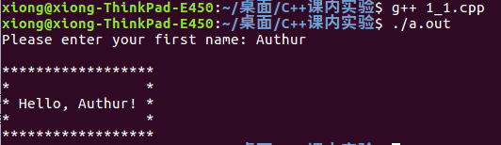

  - 结果分析与结论
结果和期望相符，结论正确。

（二）改进的带框架的问候语
- 题意描述：练习2-3（上下左右共4个数字，并可能各不相同）。
#include<iostream>
#include<string>
using std::cin;
using std::cout;
using std::string;

int main(void)
{
//请求输入姓名
cout << "Please enter your first name: ";
string name;
cin >> name;

//问候字符串和空白行字符串
const string greeting = "Hello, " + name + "!";

//请求围住问候语的空白个数
int pad_left, pad_right, pad_up, pad_down;
cout << "Please enter pad_left, pad_right, pad_up, pad_down:";
cin >> pad_left >> pad_right >> pad_up >> pad_down;

//计算空白个数
const string starLine(greeting.size() + pad_left + pad_right + 2, '*');
const string spaceLine(greeting.size() + pad_left + pad_right, ' ');

//输出的行数和列数
const int rows = pad_up + pad_down + 3;
const string::size_type cols = greeting.size() + pad_left + pad_right + 2;

cout << std::endl;

//输出
//循环不变式：目前我们已经输出了r行
for(int r = 0; r < rows; r++)
{
string::size_type c = 0;
//循环不变式：目前我们已经在当前行中输出了c个字符
while(c < cols)
{
//输出问候语
if(r == pad_up+1 && c == pad_left+1)
{
cout << greeting;
c += greeting.size();
}
//输出*行,即为第一行和最后一行
else if(r == 0 || r == rows-1)
{
cout << starLine;
break;
}
//输出空白行左右的*
else if(c == 0 || c == cols-1)
{
cout << '*';
c++;
}
//输出问候语两边的空格
else if(r == pad_up+1 && (c < pad_left+1 || c > greeting.size() + pad_left))
{
cout << ' ';
c++;
}
else//输出空白行
{
cout << spaceLine;
c += spaceLine.size();
}
}
cout << std::endl;
}
return 0;
}

- 问题分析与解决
既然要按要求调整上下左右的空白格和空白行的个数，就要小心区分就好

- 调试、测试运行情况及结果分析
- 实验中碰到的问题及解决方法
没问题
- 测试数据及运行结果
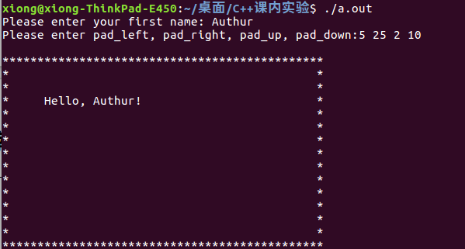

- 结果分析与结论

（三）字符‘*’作图
- 题意描述：输出一个“*”字符集，使它们构成四个汉字“田中正下”，且外围由一个矩形框包围。汉字大小不限，注意留有适当的空白以使得图形尽量美观。
#include<iostream>
#include<string>
using std::cin;
using std::cout;
using std::string;

int main(void)
{
//围住的空白个数
const int pad_UpDown = 1;
const int pad_LeftRight = 2;
const string starLine(31 + pad_LeftRight*2 + 2, '*');
const string spaceLine(31 + pad_LeftRight*2, ' ');

//输出的行数和列数
const int rows = pad_UpDown*2 + 2 + 5;
const string::size_type cols = 31 + pad_LeftRight*2 + 2;

//输出
//循环不变式：目前我们已经输出了r行
for(int r = 0; r < rows; r++)
{
string::size_type c = 0;
//循环不变式：目前我们已经在当前行中输出了c个字符
while(c < cols)
{
//输出*行,即为第一行和最后一行
if(r == 0 || r == rows-1)
{
cout << starLine;
break;
}
//输出空白行左右的*
else if(c == 0 || c == cols-1)
{
cout << '*';
c++;
}
//输出空白行
else if(r <= pad_UpDown || r >= rows-1-pad_UpDown)
{
cout << spaceLine;
c += spaceLine.size();
}
//输出两边的空格
else if((r >= pad_UpDown+1 && r <= pad_UpDown+1+4) && (c < pad_LeftRight+1 || c > 31 + pad_LeftRight))
{
cout << ' ';
c++;
}
else if(r == pad_UpDown+1 && c == pad_LeftRight+1)
{
cout << "******* * ******* *******";
c += 31;
}
else if(r == pad_UpDown+2 && c == pad_LeftRight+1)
{
cout << "* * * ******* * * ";
c += 31;
}
else if(r == pad_UpDown+3 && c == pad_LeftRight+1)
{
cout << "******* * * * *** * ";
c += 31;
}
else if(r == pad_UpDown+4 && c == pad_LeftRight+1)
{
cout << "* * * ******* * * * * ";
c += 31;
}
else if(r == pad_UpDown+5 && c == pad_LeftRight+1)
{
cout << "******* * ******* * ";
c += 31;
}
}
cout << std::endl;
}
return 0;
}

- 问题分析与解决
难以用循环控制程序打出这四个字符，就只能先设计好字符串，
然后到需要时就将字符串输出。

- 调试、测试运行情况及结果分析
- 实验中碰到的问题及解决方法
符号*在行和列上的密度是不同的，为了打出好看的字，
在行和列上，符号*的数量并不会相等。
- 测试数据及运行结果
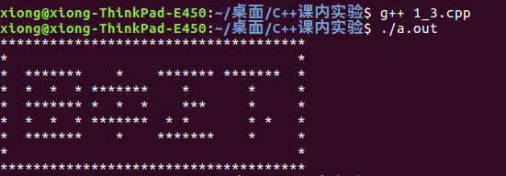

- 结果分析与结论
结果的字符并不那么如意，如果多画一定时间还是会有改进的余地的。

（四）字符串替换
- 题意描述：
提示用户从键盘输入一段话（其中可能包含一个或多个空格、制表符TAB、回车换行符，以EOF标记作为结束，即用户输入Ctrl+Z作为输入结束），将其中的大写字母换成对应的小写字母，小写字母换成对应的大写字母。为避免不雅字眼，还需要将其中的“bullshit”（不论大小写）替换为“bush”（全部小写）。最后将替换前后的两段话分别显示在屏幕上。 要求：
- 使用string对象和应用于string对象的函数；
- 在输出替换前后的文字时需去除原输入语句中多余的空白符（即多于一个的连续的空格及制表符只输出一个空格，删除回车换行符）
#include<iostream>
#include<string>
#include<algorithm>
#include<cstring>
using std::cin;
using std::cout;
using std::string;

int main(void)
{
string str, temp;
string ans1, ans2;
while(cin >> str)
{
ans1 += str + ' ';

temp = str;
transform(temp.begin(), temp.end(), temp.begin(), tolower);
if(temp.compare("bullshit") == 0)
{
str.assign("bush");
ans2 += str + ' ';
continue;
}

for(int i = 0; i < str.size(); i++)
{
if(islower(str[i])) str[i] = toupper(str[i]);
else str[i] = tolower(str[i]);
}
ans2 += str + ' ';
}
cout << ans1 << std::endl;
cout << ans2 << std::endl;
return 0;
}

- 问题分析与解决
C++的string库并没有提供改写大小写字母的函数，
就只能使用algorithm库的transform函数进行一整字符串大小写字母的变换，
而对于单个字母的大小写变化，就调用了c语言库string的tolower和toupper

- 调试、测试运行情况及结果分析
- 实验中碰到的问题及解决方法
一开始本不知道C++的string库没有提供转换大小写字母的功能，
经过查看参考书和到google搜索后才得知，
而运用algorithm库的transform函数也是从google搜索得到的，
我遇到问题会先倾向到网络上搜索，搜索不到在查找参考书。
- 测试数据及运行结果
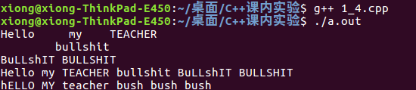

- 结果分析与结论

四、实验小结
（主要表述通过实验是否达到巩固知识、学到在课堂上无法得到的知识补充的目的，并且在哪些方面有待重点提高的，自己对实验的体会等。請認真、如實填寫實驗小結，特別是目前不懂之處，教師將從小結中瞭解你們目前的水平及狀態，從而在授課、實驗時做相應地調整。利人利己，萬勿輕視！）

